Darček pre mamičku!
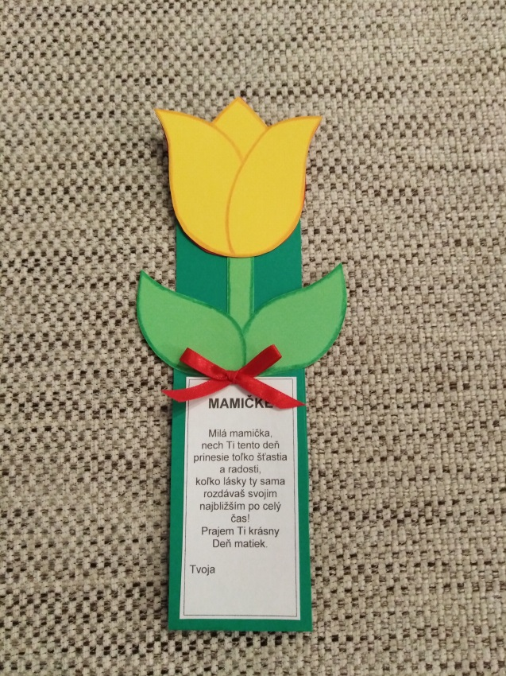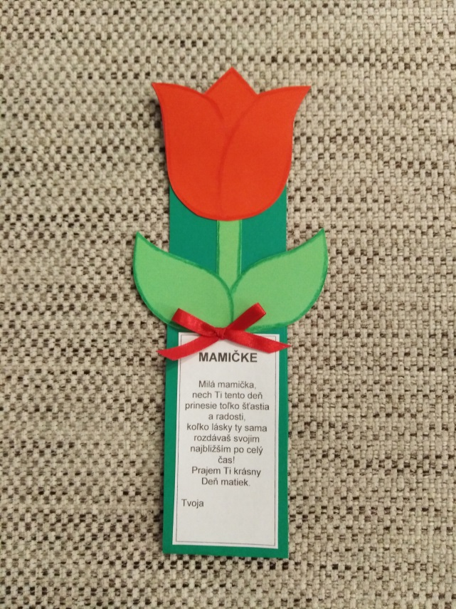

Čo budete potrebovať?
- Tmavozelený farebný papier veľkosti 5,5cm x 19cm
- červený alebo žltý farebný papier
- farbičky
- lepidlo a nožnice
- mašličku
Postup:
- odstrihnite si pás tmavozeleného farebného papiera veľkosti 5,5cm x 29,5cm
- podľa makety si vystrihnite jednotlivé dieliky
- podľa obrázku si ich nalepte na tmavozelený pás papiera aj s básničkou
- dokreslite, napíšte svoje meno a prilepte mašličku
- hotový darček mamičku určite poteší
- nezabudnite ju pri tom láskyplne objať

